

**УТВЕРЖДЕНО:**

Приказом № п ВНД/25-04

от 18.02.2025

**Положение о департаменте маркетинга и рекламы**

**А17.1**

**Екатеринбург,   
2025 г.**

**Содержание**

1 Общие положения 3

2 Структура департамента 3

3 Цели и задачи департамента 3

4 Функции департамента 4

5 Права 5

6 Ответственность 6

7 Показатели департамента маркетинга и рекламы 7

Приложение 1 Организационная структура департамента маркетинга и рекламы 8

Приложение 2 Карта процессов верхнего уровня департамента маркетинга и рекламы 9

# **Общие положения**

* 1. Настоящее положение является нормативным документом, устанавливающим принципы, цели, задачи, функции, права и ответственность департамента маркетинга и рекламы (далее –департамент), в том числе определяет показатели эффективности/ результативности деятельности департамента.
  2. Департамент является структурным подразделением общества с ограниченной ответственностью «Атомстройкомплекс» (далее – ООО «АСК»).

Департамент оказывает услуги по управлению маркетингом и рекламой   
ООО «АСК» и другим юридическим лицам, входящим в группы компаний   
ООО «Атомстройкомплекс-Строительство» и ООО «Атомстройкомплекс-Промышленность» (далее – юридические лица, Компания) на договорной основе.

* 1. Департамент возглавляет директор департамента маркетинга и рекламы, который подчиняется непосредственно директору ООО «АСК».
  2. Департамент создается, реорганизуется и ликвидируется приказом директора ООО «АСК».
  3. Структуру и штатную численность департамента утверждает директор   
     ООО «АСК».
  4. В своей деятельности сотрудники департамента руководствуются:
* организационно – распорядительной документацией ООО «АСК»;
* внутренней нормативной документацией ООО «АСК».
  1. Ответственность за разработку и актуализацию настоящего положения несет директор департамента маркетинга и рекламы.

# **Структура департамента**

1. В состав департамента входят:

* директор департамента маркетинга и рекламы;
* аналитик;
* отдел пиар-коммуникаций;
* отдел маркетинговых коммуникаций;
* отдел управления брендом;
* отдел управления клиентским опытом.

Организационная структура приведена в приложении 1.

1. При необходимости для решения отдельных задач департамента привлекаются сторонние организации, индивидуальные предприниматели и граждане на договорной основе.

# **Цели и задачи департамента**

* 1. Основной целью департамента является оказание услуг по управлению маркетингом и рекламой ООО «АСК» и другим юридическим лицам на договорной основе для:
* разработки и реализации маркетинговых и рекламных стратегий, обеспечивающих достижение ключевых показателей Компании, повышение её привлекательности для клиентов, укрепление репутации и конкурентных позиций на рынке.
* разработки, реализации и развития стратегии управления брендом Компании.
  1. Для достижения основных целей сотрудники департамента решают следующие задачи:
* разработка стратегий и планирование деятельности департамента;
* организация и проведение исследований;
* управление брендом, суббрендами и брендами продуктов[1] Компании;
* управление клиентским опытом;
* управление PR-коммуникациями;
* управление маркетинговыми коммуникациями;
* дизайн и производство;
* оценка результатов деятельности департамента.
  1. Карта процессов верхнего уровня департамента приведена в приложении 2.

# **Функции департамента**

* 1. Для решения задачи **«Разработка стратегий и планирование деятельности департамента»** сотрудники департамента выполняют следующие функции**:**
* разработка маркетинговой стратегии и стратегии развития бренда на основе стратегии Компании;
* формирование коммуникационной и медиа-стратегий в соответствии с маркетинговой стратегией и стратегией бренда;
* планирование ключевых направлений и оперативной деятельности департамента в соответствии с коммуникационной и медиа-стратегий;
* формирование бюджета для исполнения задач, возложенных на департамент.
  1. Для решения задачи **«Организация и проведение исследований»** сотрудники департамента выполняют следующие функции:
* проведение исследования здоровья бренда, суббрендов и продуктовых брендов;
* организация и проведение исследований, связанных с процессами стратегического планирования в рамках стратегического цикла;
* организация и проведение исследований, направленных на изучение клиента;
* организация и проведение исследований, направленных на изучение продукта;
* организация и проведения прочих исследований по запросу в соответствии с программой маркетинговых исследований.
  1. Для решения задачи **«Управление брендом, суббрендами и брендами продуктов Компании»** сотрудники департамента выполняют следующие функции:
* анализ результатов исследования здоровья бренда, суббрендов и продуктовых брендов;
* разработка плана работ по управлению брендом, суббрендами и брендами продуктов Компании на основании бренд-стратегии и результатов исследований;
* разработка проектов развития основного бренда, суббрендов и продуктовых брендов;
* разработка брендбука Компании;
* разработка бренд-концепций продукта и создание фирменного стиля продукта.
  1. Для решения задачи **«Управление клиентским опытом»** сотрудники департамента выполняют следующие функции:
* анализ клиентских метрик для оценки текущего состояния клиентского опыта;
* разработка и регулярное обновление карт клиентского пути (Customer Journey Map) для выявления ключевых точек взаимодействия и проблемных зон;
* разработка методик для повышения качества клиентского сервиса, нацеленных на улучшение опыта взаимодействия клиентов с Компанией.
  1. Для решения задачи **«Управление PR-коммуникациями»** сотрудники департамента выполняют следующие функции:
* работа с имиджем и репутацией бренда: участие в отраслевых конкурсах и рейтингах, ведение аккаунтов компании на сайтах с отзывами клиентов и картографических сервисах;
* работа с узнаваемостью бренда: PR-поддержка рекламных и имиджевых кампаний, подготовка выступлений спикеров Компании для участия во внешних мероприятиях;
* взаимодействие со СМИ: PR-поддержка продуктов компании, спецпроектов и коллабораций компании.
  1. Для решения задачи **«Управление маркетинговыми коммуникациями»** сотрудники департамента выполняют следующие функции:
* разработка плана рекламных кампаний на основе плана маркетинговых коммуникаций;
* медиапланирование;
* организация закупки и управление медиа-инвентарем;
* администрирование и развитие корпоративного веб-сайта, включая обновление контента и анализ пользовательской активности;
* управление официальными сообществами компании в социальных сетях, включая модерирование, создание контента и взаимодействие с аудиторией;
* подготовка и контроль рекламно-информационных материалов (далее - РИМ).

План и бюджет рекламных кампаний жилой недвижимости утверждает коммерческий директор.

* 1. Для решения задачи **«Дизайн и производство»** сотрудники департамента выполняют следующие функции:
* разработка контента, включая текстовые, графические и мультимедийные материалы;
* создание дизайна для различных форматов коммуникационных материалов;
* производство РИМ;
* разработка дизайна и прототипов (тестовых позиций) сувенирной продукции, авторский контроль за процессом тиражного производства.
  1. Для решения задачи **«Оценка результатов деятельности департамента»** сотрудники департамента выполняют следующие функции:
* расчет показателей эффективности и анализ их выполнения;
* подготовка план-факт анализа достижения показателей.

# **Права**

* 1. Сотрудники департамента для достижения возложенных на него задач имеют право:
  + запрашивать и получать информацию, документы, заключения специалистов, необходимые для выполнения возложенных на департамент задач;
  + давать разъяснения, рекомендации по вопросам, относящимся к компетенции сотрудников департамента.
  1. Права и обязанности сотрудников департамента регламентируются трудовым законодательством Российской Федерации, правилами внутреннего трудового распорядка, должностными инструкциями.

# **Ответственность**

* 1. Всю полноту ответственности за качество и своевременность выполнения задач, возложенных настоящим положением на департамент, несет директор департамента маркетинга и рекламы.

# **Показатели департамента маркетинга и рекламы**

7.1 Определены следующие показатели эффективности департамента:

| № п/п | Показатель | Расчёт значения показателя* | Ед. изме-рения | Периодичность измерения | Ответственный за измерение |
| --- | --- | --- | --- | --- | --- |
| 1 | Узнаваемость бренда | $$\frac{\text{Кол-во респондентов, знающих о бренде}}{\text{Общее кол-во респондентов}} ×100\%$$ | % | ежеквартально | Директор департамента |
| 2 | NPS среди конкурентов | % промоутеров-% критиков  (промоутеры-респонденты, поставившие оценку 9-10, критики – респонденты, поставившие оценку от 0 до 6) | % |
| 3 | NPS новосела | % промоутеров-% критиков  (промоутеры-новоселы, поставившие оценку 9-10, критики – новоселы, поставившие оценку от 0 до 6) | % | ежеквартально |
| 4 | NPS покупателя | % промоутеров-% критиков  (промоутеры-покупатели, поставившие оценку 9-10, критики – покупатели, поставившие оценку от 0 до 6) | % |
| 5 | Доля маркетинговых расходов | $$\frac{\text{Сумма маркетингового бюджета }}{\text{ Сумма закл. договоров (всех юнитов)}} ×100\%$$ | % | ежеквартально |
| 6 | Выполнение плана продаж | Сумма площадей проданных помещений | м2 | ежеквартально |
| 7 | Объем продаж $×$ стоимость м2. | руб. |
| Примечание: * Целевые значения показателей будут установлены в Положении о материальном стимулировании работников департамента маркетинга и рекламы. | | | | | |

# **Приложение 1 Организационная структура департамента маркетинга и рекламы**

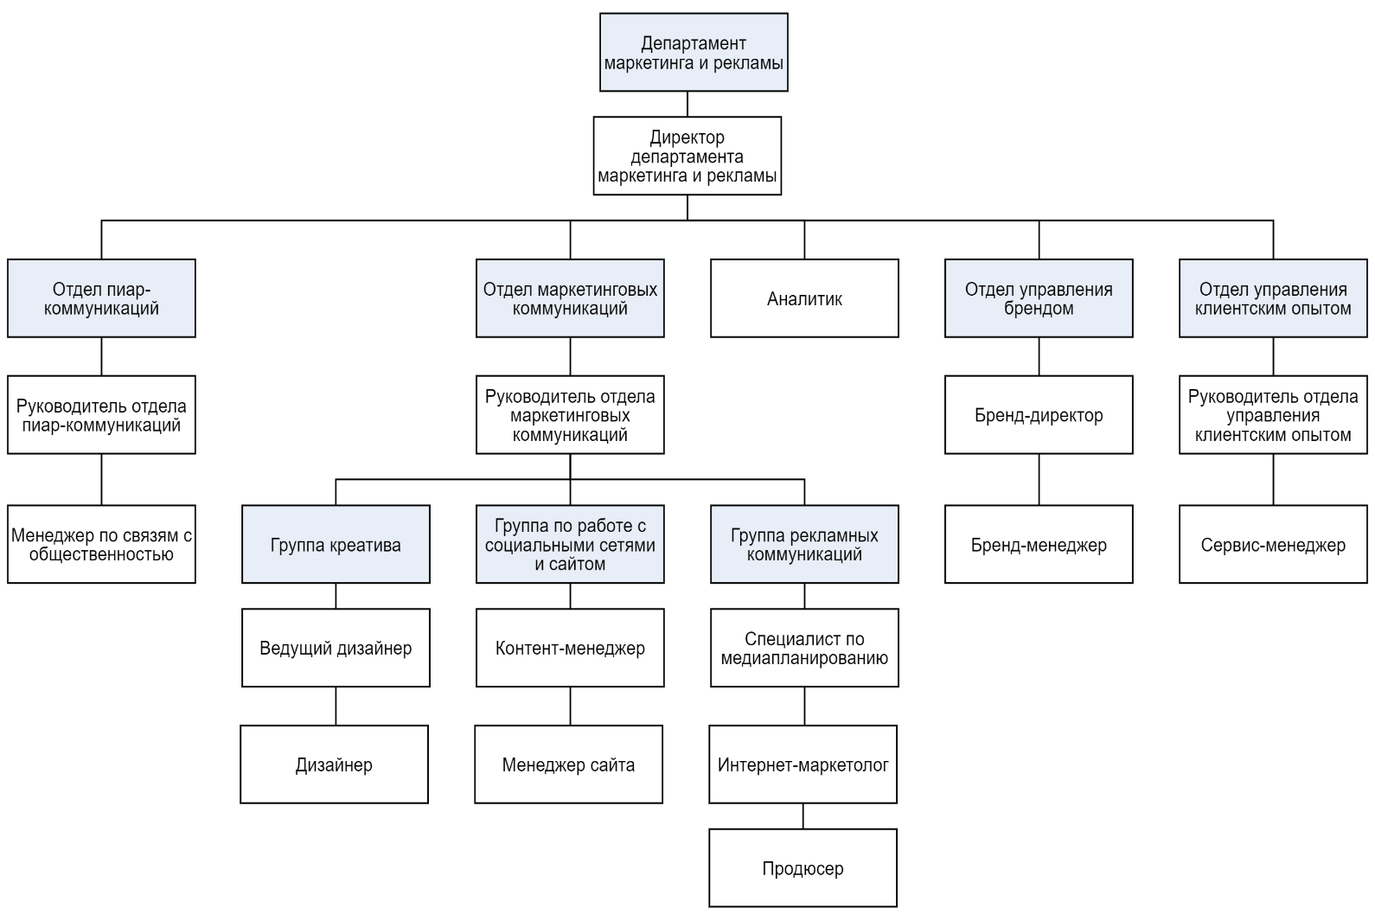

# **Приложение 2 Карта процессов верхнего уровня департамента маркетинга и рекламы**

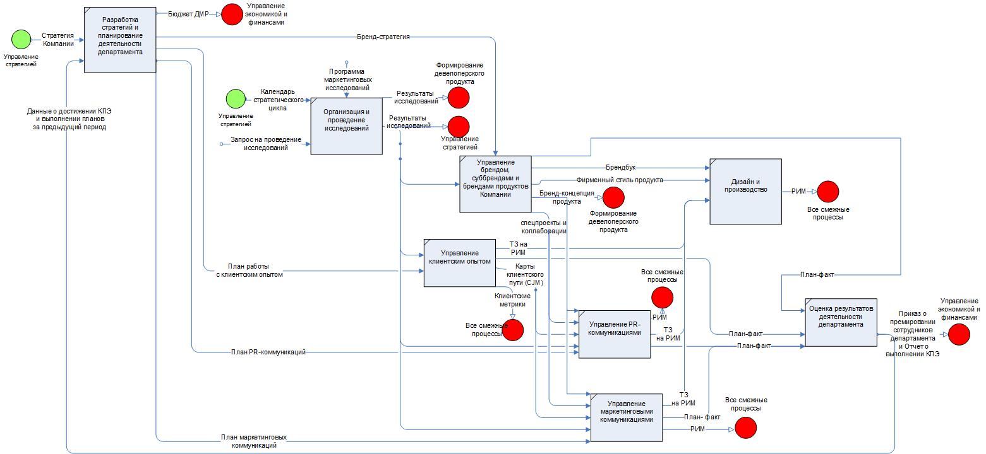

1. Продукт применительно к настоящему положению –это любое предложение Компании или отдельных юридических лиц, входящих в состав Компании (товар, услуга, комплекс услуг, проект или иная деятельность), созданное для удовлетворения потребностей клиентов и получения коммерческого либо иного значимого результата.